КАРТОЧКА УЧЕТА ЖИВОТНОГО

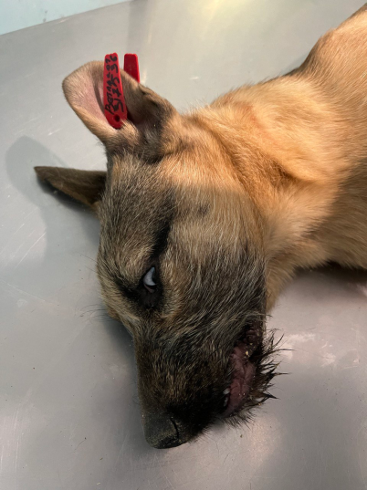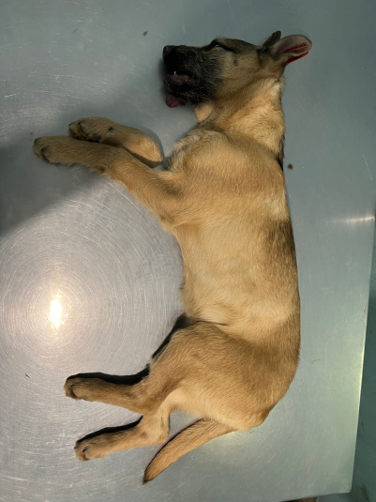

№ 6 04 декабря 2024г.
Категория животного: собака
Дата поступления: 04 декабря 2024г.
Пол: кобель
Порода: беспородная
Окрас: рыжий
Шерсть: короткая
Уши: стоячие
Хвост: прямой
Размер: средний 11 кг
Возраст (примерный): 5 лет.
Особые приметы: чёрный нос
Акт приёма-передачи животного: № 32 от 04.12.2024г.
ВСД (дата, №): –
Адрес и описание места отлова: ул. Конопатова, 17
Дата клинического осмотра, заключение: 04.12.2024г. клинически здоров
Информация о наличии (отсутствии) у животного агрессивного поведения: проявляет признаки немотивированной агрессивности 04.12.2024г.- лает, 25.01.2025г. - рычит 31.03.2025г – скалится, 25.04.2025г. – рычит, 30.06.2025г – скалится.
Информация о мероприятиях по корректировке поведения животного: не проводились
Вакцинация, вид прививки, акт (дата, №) № 47 от 11.11.2024г. Рабикан серия № 4031 изготовлена 05.2024
Дата дегельминтизации: 01.11.2024г.
Дата стерилизации: 03.03.2023г.
Ф.И.О. специалиста в области ветеринарии, произведшего операцию стерилизации:
Вязьмина В.Г
Дата маркирования: 03.03.2023 г.
№ бирки (клейма): № 3175, левое ухо, красная бирка
№ чипа: 643110800452053
Наличие/отсутствие немотивированной агрессивности, акт (дата, N): –
Выбытие (причина, дата): –
Ветеринарный сопроводительный документ (дата, №): –
Адрес и описание места возвращения (размещения): –

Данные на новых владельцев животного:
Для юридических лиц организация: МБУ «Зеленхоз»
фактический адрес: г. Воронеж, ул. Балашовская 29/1
Фамилия, имя, отчество (при наличии) руководителя: директор Блохинов В.В
Для физических лиц:
Фамилия, имя, отчество (при наличии):
Адрес:
Телефон:
Фамилия, имя, отчество специалиста в области ветеринарии: ветеринарный врач
Шведова В.Н.
Подпись: ______________________________
Фамилия, имя, отчество представителя организации: заместитель директора
Двинянинов А.А.
Подпись: _______________________________
Фамилия, имя, отчество (при наличии) руководителя: директор
Блохинов В.В
Подпись: _____________________________

